中国铁矿石价格指数（CIOPI）

中国钢铁工业协会 2014年5月12日印发

一、进口铁矿石价格（OPI）
5月12日，进口铁矿石62%品位干基粉矿到岸价格为102.01美元/吨，环比每吨下降0.35美元，降幅为0.34%；当月平均价格为104.64美元/吨。
5月12日，进口铁矿石62%品位干基粉矿现货贸易人民币含税价格为755.86元/吨，环比每吨上升5.26元，升幅为0.70%，当月平均价格为766.29元/吨。
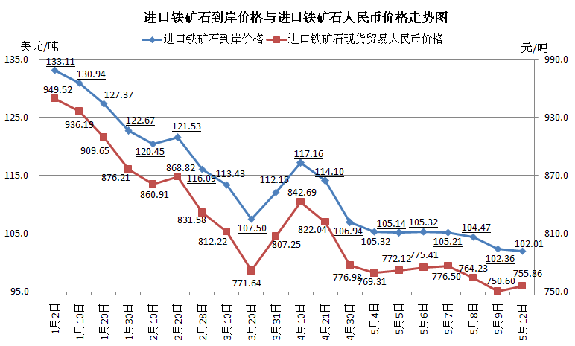
二、国产铁矿石价格
5月12日，国产铁矿石62%品位干基铁精矿含税价格为827.51元/吨，环比每吨下降0.02元，降幅不足0.01%，比进口铁矿石高71.65元/吨，升高幅度为9.48%；当月平均价格为828.55元/吨，比进口铁矿石高62.26元/吨，升高幅度为8.12%。
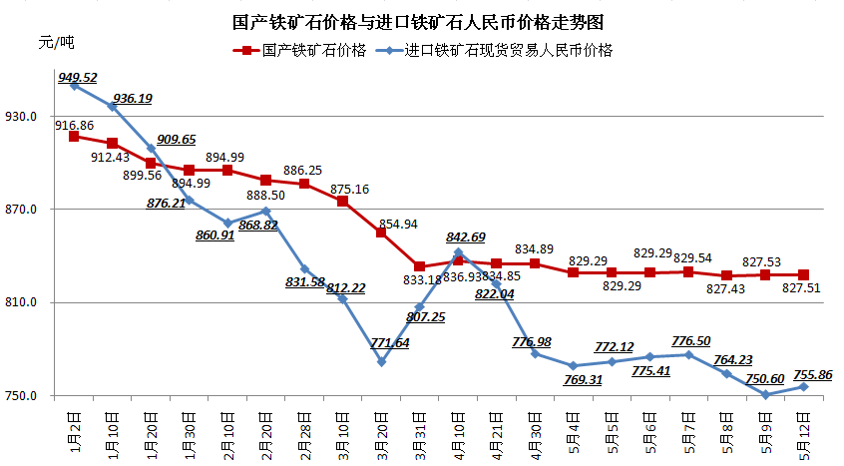
三、中国铁矿石价格指数（CIOPI）
5月12日，中国铁矿石价格指数（CIOPI）为360.20点，环比下降0.90点，降幅为0.25%。其中：国产铁矿石价格指数为321.59点，环比下降0.01点，降幅不足0.01%；进口铁矿石价格指数为377.67点，环比下降1.30点，降幅为0.34%。
